单位名称 | 山东天力机械铸造有限公司
单位地址 | 山东省枣庄市滕州市官桥镇工业园区
企业联系人 | 杨晓天 | 陪同人 | 杨晓天
现场调查人员 | 魏忠 | 资格证书号 | 鲁P20230093
现场调查人员 | 韩会霞 | 资格证书号 | 鲁P20230031
现场检测人员 | 魏忠 | 资格证书号 | 鲁P20230093
现场检测人员 | 韩会霞 | 资格证书号 | 鲁P20230031
现场检测时间 | 2024.12.13
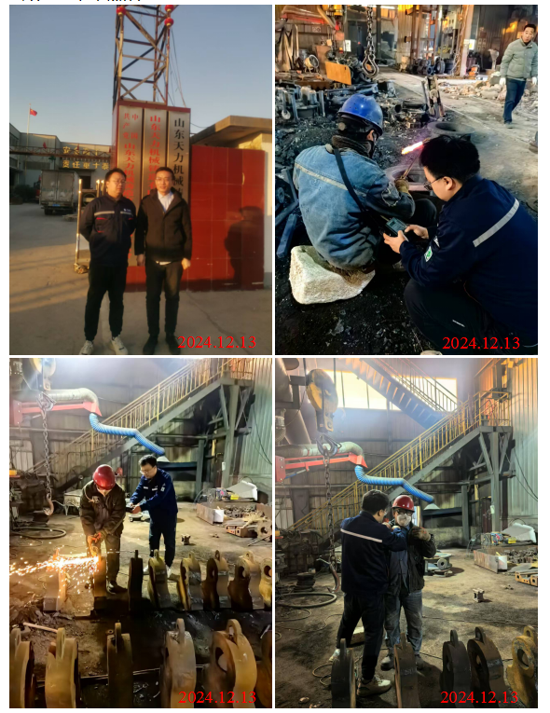
现场服务影像：

